БЮДЖЕТ ДЛЯ ГРАЖДАН
на 2015 год

Бюджет Базарно-Карабулакского муниципального района на 2015 год разработан в соответствии с Бюджетным Кодексом Российской Федерации, решением Собрания от 11 апреля 2011 г «Об утверждении Положения о бюджетном процессе в Базарно- Карабулакском муниципальном районе» (с изменениями), постановлением главы администрации района от 01 марта 2012 г № 223 «План мероприятий по повышению поступлений налоговых и неналоговых доходов, по сокращению недоимке по уплате налогов, сборов и иных платежей, по сокращению просроченной кредиторской задолженности, по снижению долговых муниципальных обязательств в консолидированный бюджет Базарно-Карабулакского муниципального района».

бюджет форма образования и расходования денежных средств, предназначенных для финансового обеспечения задач и функций государства и местного самоуправления;
консолидированный бюджет свод бюджетов бюджетной системы Российской Федерации на соответствующей территории (за исключением бюджетов государственных внебюджетных фондов) без учета межбюджетных трансфертов между этими бюджетами;
доходы бюджета поступающие в бюджет денежные средства, за исключением средств, являющихся в соответствии с настоящим Кодексом источниками финансирования дефицита бюджета;
расходы бюджета выплачиваемые из бюджета денежные средства, за исключением средств, являющихся в соответствии с настоящим Кодексом источниками финансирования дефицита бюджета;
дефицит бюджета превышение расходов бюджета над его доходами;
муниципальный долг обязательства, возникающие из муниципальных заимствований, гарантий по обязательствам третьих лиц, другие обязательства в соответствии с видами долговых обязательств, установленными Бюджетным Кодексом, принятые на себя муниципальным образованием;
межбюджетные отношения взаимоотношения между публично-правовыми образованиями по вопросам регулирования бюджетных правоотношений, организации и осуществления бюджетного процесса;
межбюджетные трансферты средства, предоставляемые одним бюджетом бюджетной системы Российской Федерации другому бюджету бюджетной системы Российской Федерации;
дотации межбюджетные трансферты, предоставляемые на безвозмездной и безвозвратной основе без установления направлений и (или) условий их использования;
текущий финансовый год год, в котором осуществляется исполнение бюджета, составление и рассмотрение проекта бюджета на очередной финансовый год (очередной финансовый год и плановый период);
очередной финансовый год год, следующий за текущим финансовым годом;
отчетный финансовый год год, предшествующий текущему финансовому году.

- В 2015 году предприятия района отгрузят товаров собственного производства, выполнят работ и услуг собственными силами на сумму 436,9 млн. руб., 101,7% уровня 2014 года, в 2016году – 461,2 млн.руб., или 105,5% уровня 2015 года, в 2017году- 480,8 млн.руб., или 104,3% уровня 2016 года.

- Объем валовой продукции сельского хозяйства в 2015году составит 2558,0 млн.руб., или 109% к уровню 2014 года, в 2016году-2745,4 млн.руб. или 107,3% к уровню 2015 года, в 2017году-2974,7 млн.руб. или 108,4% к уровню 2016 года.

- Оборот розничной торговли в 2015 году увеличится на 13,4 % по сравнению с 2014 годом и составит 1238,2 млн. руб., в 2016 году-1330,1 млн.руб., или 107,4% к уровню 2015 года, в 2017 году-1433,1 млн.руб. или 107,7% к уровню 2016 года.

- Организациями общественного питания в 2015году будет реализовано продукции на 44,7 млн. руб., или 117,6 % к уровню 2014 года, в 2016году-47,8 млн.руб. или 106,9% к уровню 2016 года, в 2017году-50,9 млн.руб. или 106,5% к уровню 2016 года.

- За 2015 год населению района будет оказано платных услуг на 685,9 млн. руб. или 114,9% уровня 2014 года, в 2016 году – 741,7 млн.руб. или 108,1% к уровню 2015 года, в 2017году – 808,4 млн.руб. или 109% к уровню 2016 года.

- Средняя заработная плата, начисленная работникам организаций района в 2015году составит 15890,0 руб., что на 5,9% выше уровня 2014года, в 2016году-17113,0 руб. или 107,7% к уровню 2015 года, в 2017году-18566,6 руб. или 108,5% к уровню 2016 года.

- Валовый районный продукт в 2015году составит 4701,6 млн.руб., что больше уровня 2014 года на 1,2%, в 2016году-5049,4 млн.руб. или 107,4% к уровню 2015 года, в 2017году- 5459,3 млн.руб. или 108,1% к уровню 2016 года.
Численность населения Базарно-Карабулакского района:
- в 2013 году – 31000 чел.,
- в 2014 году составит 30305 чел.,
- в 2015 году составит 29761 чел.
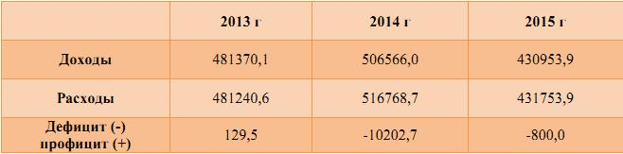

Основные характеристики бюджета Базарно-Карабулакского района
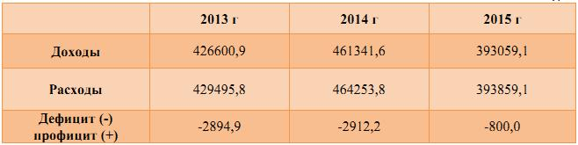

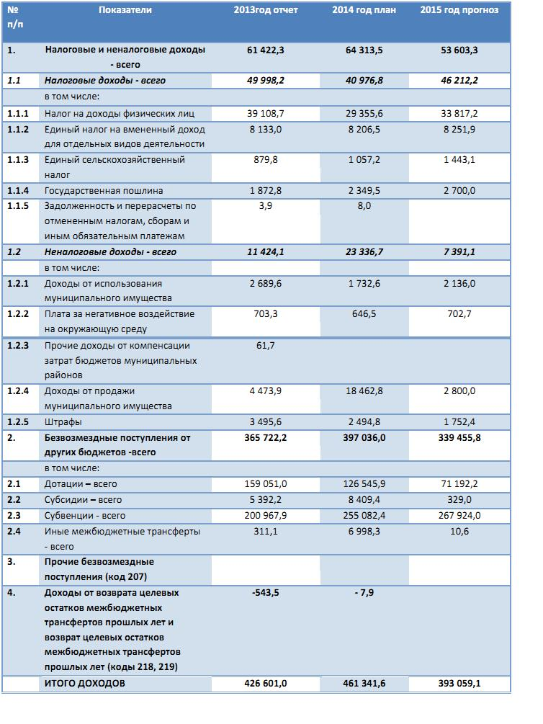

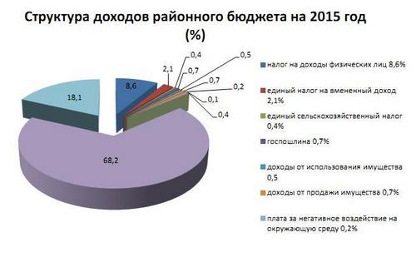

В проекте бюджета Базарно-Карабулакского муниципального района на 2015 год
доходы запланированы в объеме 393 059,1 тыс. рублей.
Налоговые и неналоговые доходы районного бюджета запланировано в объеме 53 603,3
тыс.рублей. или 13,6% от общего объема доходов. В связи с изменением норматива
отчисления по НДФЛ в бюджет муниципального района в 2015 году дополнительно
поступит 3,2 мл.рублей (изменение в Бюджетный кодекс (проект №612926-6). Налог
взимаемый на территориях городских поселений - 5%, на территориях сельских поселений
– 13% (в 2014 году – 5%). Единый норматив отчисления в бюджет муниципального района
от налога на доходы физических лиц - 19,0 процентов.
За основу расчета налога на доходы физических лиц принят фонд оплаты труда по
прогнозу социально-экономического развития района на 2015-2017 годы с ростом к оценке
2014 года на 6,8%.
Расчет по единому налогу на вмененный доход основывался на показателях прогноза,
характеризующих виды деятельности, попадающие под действие единого налога на
вмененный доход, утвержденных прогнозом социально-экономического развития района на
2015-2017 годы. В 2015 году ожидается повышение доходов по единому налогу на
вмененный доход на 45,4 тыс.рублей. Повышение за счет дополнительных начислений
платежей по результатам контрольной работы налоговой инспекции.
В основу расчета единого сельскохозяйственного налога приняты доходы,
уменьшенные на величину расходов в соответствии со статьей 346.5 Налогового Кодекса
РФ, сельскохозяйственных товаропроизводителей, перешедших на уплату единого
сельскохозяйственного налога. Поступление единого сельскохозяйственного налога в 2015
году планируется в сумме 1 443,1 тыс.рублей. В связи с изменением норматива отчисления
от единого сельскохозяйственного налога ( взимаемого на территориях городских
поселений -50%, сельских поселений – 70% (в 2014 году – 50%) в 2015 году дополнительно
поступит в муниципальный район единого сельскохозяйственного налога в сумме
0,4мл.рублей.
Неналоговые доходы прогнозируются в сумме 7 391,1 тыс.рублей или 1,9% от общего
объема доходов.
В 2015 году ожидается сокращение поступлений штрафов на 0,7 мл. рублей. Прогноз по
штрафам, санкциям, возмещениям ущерба запланирован по доходам предоставленным
администраторами доходов- органами государственной власти Саратовской области и
территориальными подразделениями органов государственной власти Российской
Федерации.
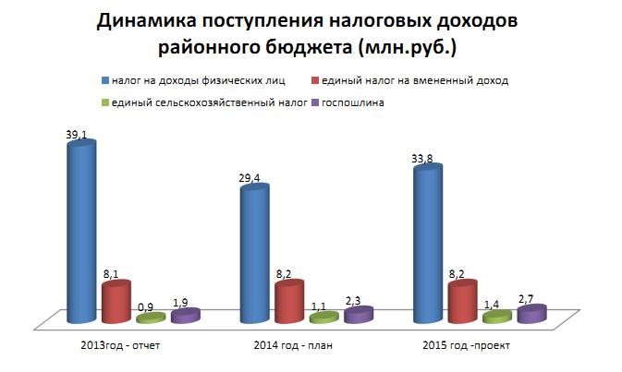
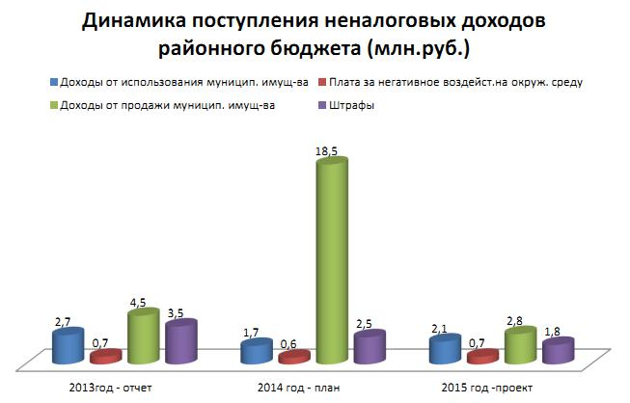
Безвозмездные поступления запланированы в объеме 339 455,8тыс.рублей или 86,4% от
общего объема доходов, из них:
- дотация – 71 192,2 тыс. рублей или 18,1% от общего объема доходов;
- субсидии – 329,0 тыс. рублей или 0,1% от общего объема доходов;
- субвенции – 266 614,7 тыс.рублей или 68,2% от общего объема доходов.
- иные межбюджетные трансферты – 10,6 тыс.рублей.

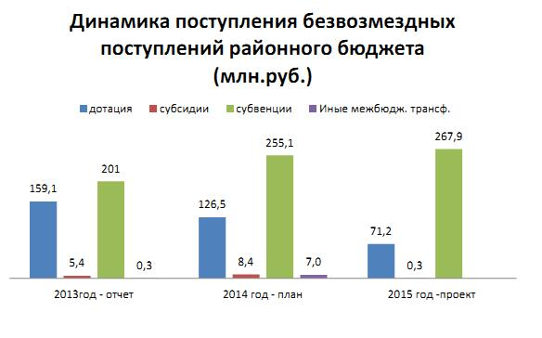

Основные направления деятельности муниципального района по повышению
доходов бюджета.
1. Работа с организациями, выплачивающими заработную плату работникам ниже
прожиточного минимума и использующими «конвертные зарплатные схемы.
2. Работа муниципальной межведомственной комиссии по вопросам увеличения
налоговой базы в части уменьшения недоимки всех налогов поступающих в местный
бюджет.
3. Создание благоприятных условий для развития малого и среднего бизнеса, как
источника дополнительного поступления единого налога на вмененный доход и
налога на доходы физических лиц.
4. Своевременное направление требований об уплате арендной платы за земельные
участки и имущество, находящихся в муниципальной собственности.
5. Работа с администраторами доходов районного бюджета, направленная на повышение
качества администрирования доходных источников, повышение уровня
ответственности за выполнение прогнозных показателей, снижение недоимки по
администрируемым платежам.
При формировании бюджета текущих обязательств приоритетными расходами
должны стать расходы на улучшение условий жизни человека, адресное решение
социальных проблем, повышение качества государственных и муниципальных услуг.
В 2015 году и плановом периоде 2016 - 2017 гг. необходимо:
⎫ Обеспечить комплексный подход по поэтапному совершенствованию системы
оплаты труда в государственных (муниципальных) учреждениях в соответствии с
Распоряжением Правительства Российской Федерации от 26.11.2012 N 2190-р.
⎫ Выполнить показатели по уровню заработной платы отдельных категорий
работников бюджетной сферы в соответствии с показателями Указа Президента
Российской Федерации от 07.05.2012 N 597.
⎫ Оптимизировать структуру и штатную численность учреждений путем проведения
эффективной кадровой политики, повышения заинтересованности работников в труде и
поднятия престижа работника бюджетной сферы.
⎫ Реализация приоритетных направлений не должна приводить к увеличению
дефицита бюджета. Поэтому, при проведении политики расходования бюджетных
средств, в соответствующих отраслях следует придерживаться следующих принципов:
⎫ Осуществлять планирование бюджетных ассигнований исходя из безусловного
исполнения действующих расходных обязательств и необходимости сдерживания роста
бюджетных расходов.
⎫ Принимать новые расходные обязательства только при условии наличия
финансовых ресурсов на весь период их действия и соответствия их приоритетным
направлениям социально-экономического развития.
⎫ Решение задачи поэтапного повышения оплаты труда работников бюджетной сферы
должно сопровождаться значительным ростом качества оказания услуг учреждениями
образования, культуры, установлением прямой зависимости уровня оплаты труда от его
производительности, максимальным использованием внутренних резервов (в том числе
оптимизацией избыточной сети, привлечением средств от приносящей доход
деятельности).
Одним из приоритетов в расходах является устойчивое финансовое обеспечение
отраслей бюджетной сферы с целью сохранения и развития системы образования,
культуры, физической культуры и спорта, повышения уровня жизни и социальной
защищенности населения района, обеспечение доступности и качества основных
социальных благ. Объем расходов, предусмотренный на финансирование учреждений и
мероприятий социальной сферы составляет 90,7 процентов от общего объема расходов
бюджета района.
Расходная часть бюджета района сформирована за счет поступлений налоговых и
неналоговых доходов, безвозмездных поступлений из областного бюджета, и c учетом
дефицита в сумме 800,0 тыс. руб. составила 393859,1 тыс. руб.
Объемы бюджетных ассигнований
тыс. руб.
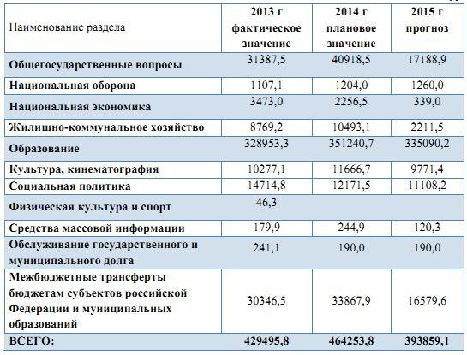
В 2015 году в бюджет Базарно-Карабулакского муниципального района
планируется поступление следующих межбюджетных трансфертов из областного
бюджета:
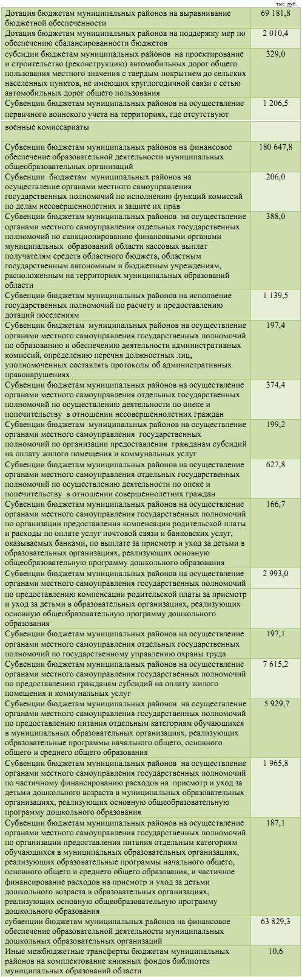

В расходах бюджета Базарно - Карабулакского муниципального района предусмотрено
предоставление межбюджетных трансфертов бюджетам поселений в объеме 17839,6 тыс.
руб. в следующих формах:
- дотация на выравнивание бюджетной обеспеченности поселений за счет
средств областного бюджета в сумме 1139,5 тыс. руб.;
- иные межбюджетные трансферты из Базарно-Карабулакского муниципального
района бюджетам поселений в сумме 15016,0 тыс. руб.;
- дотация на выравнивание бюджетной обеспеченности поселений из бюджета
Базарно - Карабулакского муниципального района в сумме 424,1 тыс. руб.;
- субвенция на осуществление первичного воинского учета на территориях, где
отсутствуют военные комиссариаты в сумме 1260,0 тыс. руб.

